УДК 331.1:36(075.8) | О.Г. Седых
ББК 65.242.1
Управленческие компетенции как фактор
конкУрентоспособности руководителя
организациях социальной сферы
В статье рассмотрен процесс формирования управленческих кадров как приоритетное направление государственной кадровой политики, представляющее собой комплекс мероприятий по отбору перспективных кандидатов на управленческую должность и развитию у них управленческих навыков и способностей. Обобщены управленческие компетенции как фактор конкурентоспособности руководителя. Проанализировано состояние кадрового обеспечения управленческих кадров в организациях социальной сферы г. Иркутска. В статье выявлены качества и эмоциональные способности, которыми должен обладать руководитель для эффективной управленческой деятельности. Обосновано, что управленческие компетенции выступают основой и залогом успеха создания ключевых корпоративных компетенций, обеспечения конкурентоспособности руководителя и в конечном итоге результат управленческой деятельности. В статье представлены результаты экспертного опроса с целью определения профессионализма и уровня развития управленческих компетенций.
Ключевые слова: социальная сфера, управленческие компетенции, конкурентоспособность руководителя, экспертный опрос.
O.G. Sedykh
ADMINISTRATIVE COMPETENCES AS FACTOR
COMPETITIVENESS OF THE HEAD IN
ORGANIZATIONS OF THE SOCIAL SPHERE
In the article process of formation of administrative shots as the priority direction of the state personnel policy representing a complex of actions for selection of perspective candidates for an administrative position and development in them of administrative skills and abilities is considered. Administrative competences as a factor of competitiveness of the head are generalized. The condition of staffing of administrative shots in the organizations of the social sphere of Irkutsk is analysed. In article qualities and emotional abilities which the head for effective administrative activity has to possess are revealed. It is proved that administrative competences act as a basis and the key to success of creation of key corporate competences, ensuring competitiveness of the head and finally result of administrative activity. Results of expert poll are presented in article for the purpose of determination of professionalism and a level of development of administrative competences.
Keywords: social sphere, administrative competences, competitiveness of the head, expert poll.

Реализация планов долгосрочного развития отечественной экономики и социальной сферы, приоритетные направления государственной политики в социальной сфере выявляют потребность в профессионально мобильных управленческих кадрах.
Профессиональный стандарт в области управления организацией предписывает, что современный руководитель организации социальной сферы обязан быть профессионально подготовлен в таких направлениях, как разработка и руководство реализацией стратегии, осуществление мониторинга и оценки деятельности организации, руководство административной командой, регулирования изменениями в организации. Акценты профессионального развития, обозначенные в профессиональном стандарте, актуальны и для управленческих кадров социальной сферы, поэтому они должны составить один из векторов развития управленческих компетенций руководителей. Модернизация социальной сферы предполагает формирование открытой, конкурентоспособной и ориентированной на результативность государственной гражданской службы, применение инновационных технологий государственного управления, таких как предоставление государственных услуг гражданам при помощи современных информационных технологий и широкое использование компьютерных технологий в деятельности государственных органов.
Однако решение задач по обеспечению эффективности государственного управления, развитию инновационной экономики и гражданского общества невозможно без формирования высококвалифицированного кадрового состава государственной гражданской службы. А важным условием для этого является приход на государственную гражданскую службу мотивированных и целеустремленных профессионалов из разных сфер общественной жизни.
В первую очередь необходимо повысить эффективность деятельности руководителей разного уровня социальной сферы — как специалистов в области социальной работы. Обострение ряда проблем жизнедеятельности современного человека требует массовой подготовки специалистов в области социальной защиты, которых должны отличать особые качества личности и способность к глубокой специализации, именно в сфере человеческих отношений [7, с. 13]. В то же время необходимость уточнения должностных функций управленческих кадров социальной сферы, этических и правовых норм, вопросов экономического обеспечения и стимулирования их труда требует разработки специальных технологий развития профессионализма руководителей социальной сферы [9, с. 40–42]. В связи с этим актуальной является задача обновления социально-экономического механизма государственного управления конкурентоспособностью, позволяющего применить надежные и действенные меры отбора управленческого персонала, владеющего набором соответствующих компетенций для достижения запланированных показателей стратегического роста и развития [3, с. 4–9].
Представляется важным остановиться на подходе Туренко Б. Г. Автор рассматривает формирование профессиональных кадров управления как социально-организационное явление, представляющее собой процесс воспроизводства профессиональных руководителей и специалистов, отвечающих требованиям социально-экономических систем [9, с. 52].
Кибанов А. Я. занимался изучением вопросов формирований кадров специалистов. В своей работе он рассматривает отдельные компоненты процесса формирования, такие как оценку деловых и личных качеств, формирование кадрового резерва, профессиональное обучение, повышение квалификации, профессиональное и должностное продвижение [10, с. 211].
Управленческие кадры — это часть персонала организации, вне зависимости от уровня управления, обладающая специфическими свойствами и качествами, которая несет ответственность за достижение неличных целей путем реализации функций управления в рамках и с использованием коллектива [4, с. 110–112]. Под формированием управленческих кадров в данном случае нами также понимается, прежде всего, процесс, в ходе которого человек (специалист, руководитель, работник организации) приобретает необходимые знания, умения и навыки для осуществления эффективного управления организацией.
Обобщив мнения ведущих специалистов и экспертов в области формирования кадрового потенциала, можно выделить следующие этапы формирования управленческих кадров: теоретическая подготовка в вузе, приобретение практических навыков в трудовой деятельности и повышение квалификации, совершенствование приобретенных знаний, умений и навыков [11, с. 353–357]. В интерпретации Туренко Б. Г. процесс формирования профессиональных кадров управления, как части процесса воспроизводства трудовых ресурсов включает в себя этапы обучения, практики управления и комплексной оценки [9, с. 53]. Выделение в качестве отдельного этапа оценки приобретенных знаний, умений и навыков, является оправданным и необходимым этапом при формировании управленческих компетенций.
В связи с изложенным, целесообразно разделить уровни, на которых осуществляется процесс формирования: макроуровень (уровень государства, региона) и микроуровень (уровень организации). Для целей исследования и исходя из научных интересов, будем принимать во внимание микроуровень — уровень формирования руководителей внутри организации и силами организации. Процесс формирования управленческого персонала на микроуровне представляет собой комплекс мероприятий по отбору перспективных кандидатов и развитию у них управленческих навыков и способностей.
Процесс формирования управленческого состава на сегодняшний день справедливо считается одним из основных условий дальнейшего развития любой организации. Интенсификация труда, изменение содержания большинства видов трудовой деятельности, появление новых профессий увеличили значение оценки персонала и повысили требования к соответствию личностных особенностей действующих руководителей различного уровня в организации определенным критериям [8, с. 45–46; 9, с. 24–31]. Однако сложность и многоплановость процессов подбора и расстановки управленческих кадров побудили начать активные поиски новых подходов к созданию и развитию управленческих компетенций руководителей.
В организациях социальной сферы есть работники, обладающие потенциальной готовностью к эффективной управленческой деятельности, но в силу ряда причин не использующие этот потенциал. В то же время эффективность управленческой деятельности основывается не только и не столько на профессиональных знаниях, умениях и навыках сотрудников, но и на их готовности и способности применять эти знания, умения и навыки в быстро меняющемся внешнем окружении. Поиск, выявление и подготовка таких работников, а также предоставление им условий для реализации себя на разных уровнях управленческой иерархии является одной из приоритетных задач на современном этапе развития нашего общества [5, с. 127].
Для определения профессионализма управленческого персонала и уровня развития управленческих компетенций руководителей в организациях социальной сферы на территории г. Иркутска автором совместно с магистрантом направления 040400.68 Социальная работа Паниной Ю. А. был проведен экспертный опрос, где участники выступили как эксперты (руководители, заместители и начальники отделов / подразделений) в области управления.
Исследование проведено согласно разработанной программе социологического исследования. Объектом исследования являлся управленческий персонал в организациях социальной сферы г. Иркутска (Министерство социального развития, опеки и попечительства Иркутской области; Областное государственное автономное учреждение обслуживания «Комплексный центр социального обслуживания населения»; Марковский геронтологический центр; Министерство труда и занятости Иркутской области; Управление министерства социального развития, опеки и попечительства Иркутской области по социальному развитию Свердловского района г. Иркутска). Предмет исследования — процесс формирования управленческих кадров в организациях социальной сферы. Целью исследования была необходимость оценить уровень развития управленческих компетенций и профессионализма управленческих кадров в организациях социальной сферы.
В данном исследовании применяется метод экспертных оценок, в ходе которого респондентами являются эксперты — высококвалифицированные специалисты в определенной области деятельности. Метод подразумевает компетентное участие специалистов в анализе и решении рассматриваемой проблемы. Исследование проводилось период с 17 марта по 10 мая 2013 г. Экспертами выступили руководители, заместители и начальники отделов организаций социальной сферы.
Специфическая особенность управленческих функций в социальной сфере состоит в том, что в качестве объекта управления здесь выступает сложная совокупность разнородных по своей природе компонентов: социотерриториальных общностей (население региона); организаций, предприятий и учреждений социальной инфраструктуры; органов управления различного уровня и подчинения.
В опросе приняли участие девятнадцать экспертов. На рис. 1 представим три категории занимаемых должностей.
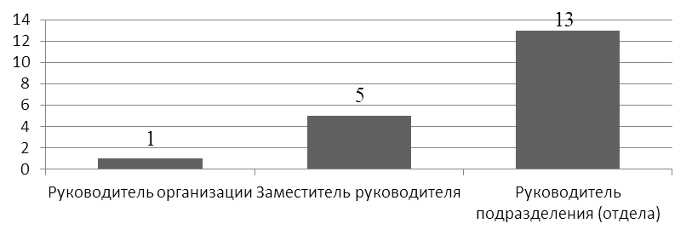
Рис. 1. Количество опрошенных экспертов по занимаемым должностям
В исследуемых организациях социальной сферы преобладает конкурный отбор на замещение вакантной управленческой должности. По конкурсу прошли 63% экспертов, 11% были назначены из состава резерва управленческих кадров Иркутской области и 26% составили продвижение по результатам аттестации.
Результаты опроса по паспорту анкеты дали возможность определить пол и возраст экспертов, изображенных на рис. 2. Ярко выражено, что именно в социальной сфере преобладают женщины-руководители.
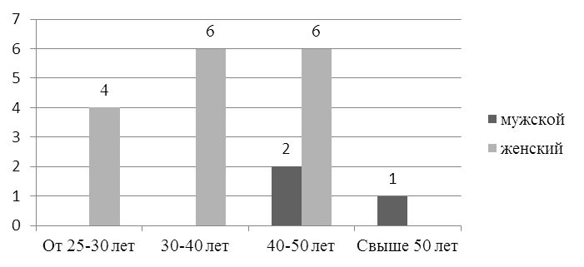
Рис. 2. Половозрастная характеристика экспертов
Эксперты указали период работы в занимаемой должности. Результаты показали, что менее 1 года и от 1 года до 3 лет составляет по 21%; от 3 до 5 лет занимают руководящую должность 32% экспертов; и более 5 лет осуществляют управленческую деятельность в своей организации 26%.
Изучая уровень образования управленческих кадров в организациях социальной сферы необходимо отметить, что эксперты получили высшее образование, из 16% имеют несколько высших образований. На вопрос «Проходили ли Вы профессиональную подготовку в области управления?» большинство экспертов показали, что не возникало такой необходимости, результаты опроса представим в табл.1.
Несмотря на то, что профессиональную подготовку в области управления не проходили большая часть экспертов, при этом 54% опрошенных хотели бы принять участие в Президентской программе управленческих кадров. Пройти обучение в магистратуре пожелали 25% респондентов, и получить дополнительное высшее управленческое образование 21% опрошенных.
Таблица 1
Анализ ответов на вопрос «Проходили ли Вы профессиональную
подготовку в области управления?»
Да, по собственному желанию | 5
Да, обязательное требование к занимаемой должности | 5
Нет, не возникало такой необходимости | 8
Нет, не считаю это обязательным требованием | 1
При оценке уровня теоретических знаний в области теории управления, нормативно-правового обеспечения, психологии и социологии эксперты показали следующие результаты (табл. 2).
Согласно этим данным наиболее по пятибалльной оценке эксперты выбрали теорию управлению и нормативно-правовое обеспечение.
При этом 58% экспертов считают, что их знания, умения и навыки соответствует занимаемой должности. Изобразим графически на рис. 3 распределившиеся ответы.
Таблица 2
Анализ ответов на вопрос «Оцените по пяти бальной шкале уровень
теоретических знаний в следующих областях»
Область знаний | Шкала оценивания
Область знаний | 1 | 2 | 3 | 4 | 5
Теория управления | – | – | 4 | 7 | 8
Нормативно-правовое обеспечение | – | – | 2 | 7 | 10
Психология | – | – | 6 | 8 | 5
Социология | – | – | 6 | 10 | 3
Анализируя форму усвоения знаний, эксперты пришли к мнению, что из предложенных на выбор автором форм наиболее результативной считают образовательную программу высшего учебного заведения (рис. 4).
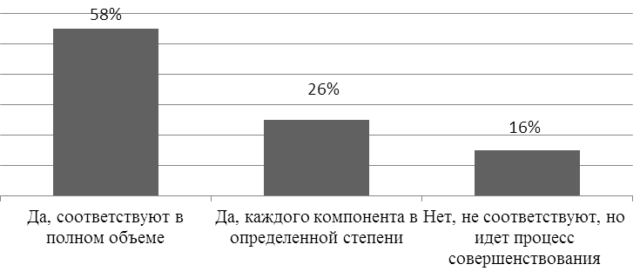
Рис. 3. Уровень обладания знаниями, умениями и навыками в занимаемой должности
Университеты имеют возможность дать фундаментальные знания будущим управленцам в экономических, юридических, математических, социологических и других дисциплинах. По существу только в университетах есть условия осуществить научную подготовку специалистов в области государственного управления. Классическое университетское образование, всесторонние знания как база для принятия управленческих решений являются потребностью современной общественной жизни. Межуниверситетские связи могут стать инструментом для формирования единых принципов подготовки государственных служащих, в поддержании высокого уровня образования в этой области в России. Университеты в процессе обучения студентов могут быть своеобразным фильтром, который позволяет выявить наиболее способных и подготовленных к государственной службе личностей, и, одновременно, своеобразным катализатором, способствующим раскрытию потенциала личности, обеспечению подготовки высокообразованных, культурных чиновников [6, с. 6].
Изучая образ современного управленца для осуществления профессиональной деятельности, эксперты по пятибалльной шкале оценили важнейшие характеристики. Результаты их мнений представлены в табл.3.
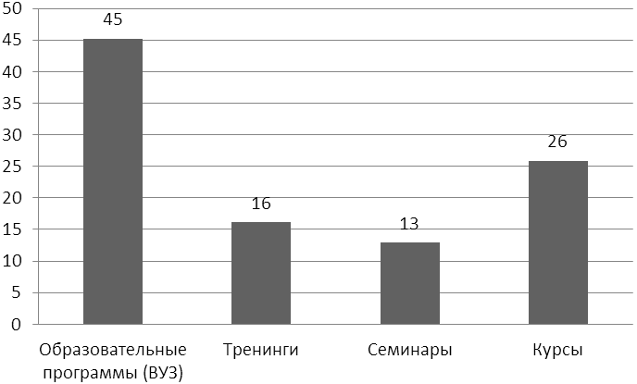
Рис. 4. Формы усвоения знаний для управленческих кадров
Из табл. 3 видно, что большинство экспертов считают наиболее важными характеристиками для современного управленца — готовность к постоянной инновационной деятельности, умение действовать в экстремальных условиях, принимать нестандартные решения, анализировать возникающие проблемы и профессиональная, квалификационная, территориальная подвижность.
Эмоциональный интеллект является одной из важнейших черт и способностей личности, обеспечивающих ее внутреннее равновесие, уверенность в себе, а также успешность ее взаимодействия с окружающими. Умение понимать и управлять эмоциями является основой для самосознания, саморегуляции, эмпатии и различных социальных навыков, необходимых во всех сферах социальной жизни, в том числе и в управленческой деятельности [1, с. 123].
Таблица 3
Анализ ответов на вопрос «Оцените по пяти балльной шкале важные
характеристики для современного управленца»
Характеристики | Шкала оценивания
Характеристики | 1 | 2 | 3 | 4 | 5
готовность к постоянной инновационной деятельности |  | 1 | 2 | 3 | 13
подготовленность к обработке и оценке информации как постоянной составляющей трудовой деятельности |  |  | 2 | 7 | 10
умение действовать в экстремальных условиях, принимать нестандартные решения, анализировать возникающие проблемы |  | 1 |  | 6 | 12
включенность в систему непрерывного образования |  | 1 | 5 | 6 | 7
готовность к сочетанию личных и групповых интересов, установлению контакта внутри своей группы и с другими коллективами | 1 |  | 4 | 7 | 7
инициативность и предприимчивость |  |  | 3 | 9 | 7
сочетание технической и гуманитарной культуры |  | 1 | 3 | 7 | 8
профессиональная, квалификационная, территориальная подвижность |  |  | 1 | 5 | 13
Для оценки уровня обладания эмоциональными способностями для руководителя экспертам было предложено выбрать из пяти категорий эмоциональных способностей и оценить по пяти бальной шкале, полученные данные представлены в табл. 4.
Таблица 4
Анализ ответов на вопрос «Оцените по пяти балльной шкале уровень
обладания эмоциональными способностями для руководителя»
Характеристики | Шкала оценивания
Характеристики | 1 | 2 | 3 | 4 | 5
Самоанализ | – | – | 1 | 7 | 11
Умение контролировать свои чувства | – | – |  | 3 | 16
Самомотивация | – | – | 3 | 10 | 6
Эмпатия | – | – | 5 | 12 | 2
Коммуникабельность | – | – |  | 3 | 16
На основании этого выявлено, что в меньшей степени эксперты обладают самомотивацией и эмпатией, но большей степени развиты такие способности как умение контролировать свои чувства, коммуникабельность и самоанализ.
Из всех предложенных качеств руководителя необходимые при формировании управленческих компетенций наиболее развитыми считается готовность брать на себя ответственность, организаторские способности, стремление к достижению цели, уверенность в себе, решительность и стрессоустойчивость. Менее развитыми оказались такие качества, как креативность, общительность и техническая грамотность. Представим это в виде линейной гистограммы на рис. 5.
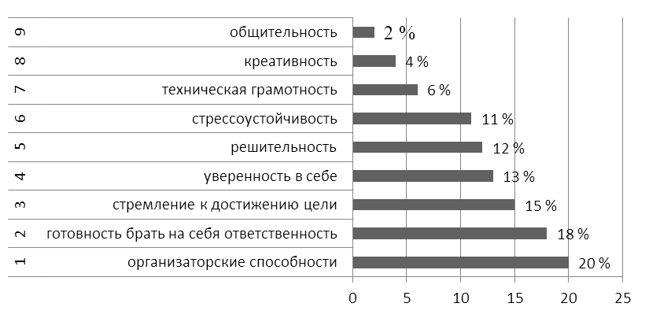
Рис. 5. Оценка качеств руководителя необходимых при формировании
управленческих компетенций
В теоретическом аспекте исследования нами рассмотрела модель управленческих компетенций, разработанная Кондратьевым Э. В. Под моделью компетенций управленческого персонала данный автор формулирует набор взаимосвязанных знаний, умений, навыков и ценностей, необходимых управленческому персоналу для формирования конкурентных преимуществ и повышения эффективной управленческой деятельности [2, с. 378]. Эксперты оценили по пяти бальной шкале уровень управленческих компетенций. Нами предложено три уровня: высокий, средний и низкий. Представим полученные результаты в виде табл. 5.
Таблица 5
Обладание управленческими компетенциями по уровню
Уровень | Название компетенции | % ответивших экспертов
Высокий | организованность, обеспечивающая продуктивность работы | 89
Высокий | уверенность в себе, необходимая, чтобы идти своим путем | 84
Высокий | стремление достигнуть результата | 95
Средний | адаптация в ситуациях изменения | 68
Средний | терпение, чтобы побеждать в долгосрочной перспективе | 74
Низкий | острота анализа и восприятия,  необходимая для ясного понимания | 47
Низкий | чувствительность, необходимая,  чтобы понимать точку зрения окружающих | 47
Низкий | сотрудничество, необходимое для работы с другими людьми | 47
Низкий | широта кругозора, необходимая, чтобы быть хорошо  информированным | 37
Мы считаем, что совершенствование управленческой деятельности и повышение требований к ней в части достижения необходимых результатов приводит к формированию управленческой компетенций через повышение квалификации управленческих кадров. Подготовка, повышение квалификации и продвижение управленческих кадров в организациях социальной сферы в современных условиях становится неотъемлемой составляющей процесса управления организацией. Без роста профессиональных знаний невозможно повышение коэффициента деловой активности управленческих кадров. Повышение квалификации является взаимообусловленным процессом, оказывающим влияние, как на эффективность труда, так и на качество кадрового потенциала. Работа по повышению квалификации является основной частью подготовки резерва управленческих кадров.
Повышение квалификации управленческих кадров направлено на осознание ими собственных личностных и профессиональных потребностей; взвешенную оценку своих возможностей; на утверждение в необходимости поиска механизмов их разрешения через выстраивание своей траектории личностного и профессионального роста на протяжении всей жизни. Эффективность образования в процессе повышения квалификации предполагает вовлеченность слушателей в активную познавательную и рефлексивную деятельность. Сочетание многообразных психолого-педагогических методов, форм, средств и условий, используемых в процессе повышения квалификации, обеспечивает развитие управленческих компетенций руководителей.
Социальная сфера огромна, охватывает практически все аспекты жизни нашего общества. И почти всюду ощущается острая нехватка компетентных управленческих кадров, имеющих не только высшее образование, но еще и специальную подготовку для профессиональной деятельности в сфере социального обслуживания, социальной помощи и социального страхования. Речь идет о серьезных социальных сдвигах в обществе, быстром расширении и реформировании социальной сферы, повышении ее значимости для развития экономики и роста эффективности за счет более полного использования человеческого потенциала. Активно участвовать в этих процессах, а тем более управлять ими могут только профессионалы, понимающие общественные последствия любых изменений.
Список использованной литературы
1. Гоулман Д. Эмоциональное лидерство: искусство управлять людьми на основе эмоционального интеллекта / Д. Гоулман. — М.: Альпина Бизнес Букс, 2005. – 302 c.
2. Кондратьев Э. Управленческий персонал предприятия: оценка потенциала развития / Э. Кондратьев // Проблемы теории и практики управления. – 2012. – № 11/12. – С. 158–166.
3. О концепции долгосрочного социально-экономического развития Российской Федерации на 2011–2015 гг.: распоряжение Правительства РФ от 07 февр. 2011№ 163-р.// Собрание законодательства РФ. – 2011. – № 9. – Ст. 1255.
4. Пугачев В. П. Руководство персоналом организации: учебник / В. П. Пугачев. — М.: Аспект Пресс, 2002. – 279 с.
5. Сидоренко И. Н. Ученые и практики о формировании резерва управленческих кадров в современных условиях / А. В. Сидоренко // Государственное и муниципальное управление: ученые записки СКАГС / И. Н. Сидоренко. – 2009. – Ч. 1. – С. 127–137.
6. Сурин А. В. Подготовка управленческих кадров в университете: опыт и проблемы / А. В. Сурин // Государственное управление. Электронный вестник. – 2012. – №.2 – С. 4–12.
7. Токарская Н. М. Социально-психологические аспекты трудовой миграции управленческих кадров / Н. М. Токарская // Экономическая психология: актуальные теоретические и прикладные проблемы: материалы науч.-практ. конф.23–24 июня 2000 г. — Ирктск, 2000.– С. 11–15.
8. Токарский Б. Л. Теория и практика профессионализации социальной работы в регионе (на материалах Иркутской области) / Б. Л. Токарский, У. В. Трохирова. — Иркутск: Изд-во БГУЭП, 2011.– 125 с.
9. Трохирова У. В. Профессионализм специалистов социальной работы: сущность, критерии, способы оценки: учеб. пособие / У. В. Трохирова, Е. В. Зимина.— Иркутск: Изд-во БГУЭП, 2013.– 116 с.
10. Управление персоналом организации: учебник / под ред. А. Я. Кибанова. – 3-е изд., доп. и перераб. — М.: ИНФРА-М, 2006. – 637 с.
11. Туренко Б. Г. Методологические основы оценки эффективности формирования управленческих кадров / Б. Г. Туренко // Известия ИГЭА. – 2005. – № 3. – С. 51–53.
12. Шекшня С. В. Управление персоналом современной организации / С. В. Шекшня. — М.: Бизнес-школа «Интел-синтез»», 2004. – 352 с.
Информация об авторе
Седых Ольга Геннадьевна — кандидат экономических наук, доцент кафедры социологии и социальной работы Байкальского государственного университета экономики и права, 664003, г. Иркутск, ул. Ленина, 11, e-mail: sedyholga@yandex.ru.
Author
Sedykh Olga Gennadiyevna — PhD in Economics, Associate Professor, Chair of Sociology and Social Work, Baikal State University of Economics and Law, 11, Lenin St., Irkutsk, 664003, e-mail: sedyholga@yandex.ru.

